**[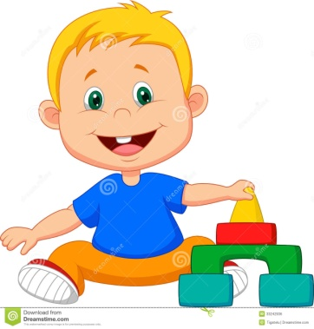](https://www.google.sk/url?sa=i&rct=j&q=&esrc=s&source=images&cd=&cad=rja&uact=8&ved=2ahUKEwjiqdycjfTcAhVI3aQKHThzAtcQjRx6BAgBEAU&url=https://www.dreamstime.com/royalty-free-stock-image-cartoon-baby-playing-educational-toys-illustration-image33242936&psig=AOvVaw0Et6flB4Xr50CN_AmLpnUq&ust=1534595857743861)**

Začiatok šk.r. 2018/2019 v MŠ Pobedim

**Milí rodičia, oznamujeme Vám, že**

* nástup detí do MŠ je dňa **3. 9. 2018 (v pondelok)** v čase od **6.30 do 8.00 hod.** Snažte sa nemeškať, pretože o 8.00 sa nahlasuje strava.

* [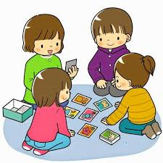](http://www.google.sk/url?sa=i&rct=j&q=&esrc=s&source=images&cd=&cad=rja&uact=8&ved=2ahUKEwjBiKS-j_TcAhUPsqQKHeEdCpMQjRx6BAgBEAU&url=http://radio.ufpa.br/index.php/ciencia-legal/historia-da-crianca/&psig=AOvVaw35Djd_YfxthZ5iJvPHSFtV&ust=1534596368159505)Ak je dieťa prihlásené na poldenný pobyt, tak rodičia si pre dieťa prídu o **12.00 hod**. Rodičia detí, ktoré sú prihlásené na celodenný pobyt si deti vyzdvihnú v čase **od 15.00 do 16.00 hod.**

**Čo bude Vaše dieťa v MŠ potrebovať?**

* pevné papučky , nie šľapky
* [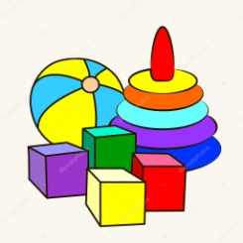](https://www.google.sk/url?sa=i&rct=j&q=&esrc=s&source=images&cd=&cad=rja&uact=8&ved=2ahUKEwj-9ciSj_TcAhWG-qQKHdamBlUQjRx6BAgBEAU&url=https://cz.depositphotos.com/86863388/stock-illustration-fun-toy-cartoon-vector-illustration.html&psig=AOvVaw35Djd_YfxthZ5iJvPHSFtV&ust=1534596368159505)kompletné náhradné oblečenie v prípade potreby, ktoré si odloží do svojej skrinky (skrinku spolu so značkou si nájdete na zozname v šatni)
* pitný režim - nerozbitný podpísaný pohárik, ktorý si bude dieťa poznať
* na spinkanie – malý vankúš, podložku na matrac - v prípade nehody, pyžamko, dievčatká hrebeň
* 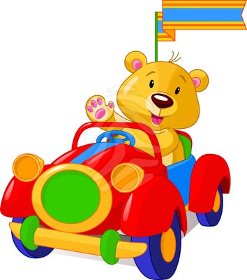deti staršej vekovej skupiny - detská zubná pasta, zubná kefka, pohárik

Všetky veci poprosíme podpísať!!!

O ďalších potrebných veciach budeme informovať priebežne.

**Rada pre rodičov detí, ktoré navštívia MŠ po prvý raz:**

**Pri príchode do materskej školy Vaše dieťa potrebuje povzbudenie, kľud a pohodu. Porozprávajte sa s ním doma alebo počas cesty do škôlky, prečo je škôlka pre dieťa dôležitá, avšak pri vstupe do triedy sa rozlúčte čo najrýchlejšie a zatvorte za sebou dvere. Určite ich znova neotvárajte, ak začne dieťa plakať, dôverujte nám, dieťa utíšime, zaujmeme, povzbudíme.**

[](https://www.google.sk/url?sa=i&rct=j&q=&esrc=s&source=images&cd=&cad=rja&uact=8&ved=2ahUKEwihuvvTkfTcAhWL66QKHTdtAzgQjRx6BAgBEAU&url=https://mx.depositphotos.com/25778307/stock-illustration-vector-cartoon-of-school-teacher.html&psig=AOvVaw37heTGYaePFcWd1k7CABYA&ust=1534597021500469)[](http://www.google.sk/url?sa=i&rct=j&q=&esrc=s&source=images&cd=&cad=rja&uact=8&ved=2ahUKEwi70viakfTcAhWGzaQKHVzDBzsQjRx6BAgBEAU&url=http://clipartworks.today/happy-school-teacher-clip-art.html&psig=AOvVaw09xBic2ef7PntxQtYmnDRU&ust=1534596808996716)**Tešia sa na Vás pani učiteľky**

**Mgr. Zuzana Krajčíková**

**Mgr. Daniela Čechvalová**

**Zuzana Paulechová**

**Čo všetko by malo vedieť 3-ročné dieťa**

**pred nástupom do materskej školy**

1. Byť bez cumľa, plienok. Dokonca by dieťa malo vedieť používať záchod a nie nočník, respektíve nebáť sa sadnúť si na záchod.
2. Sám sa obliecť a vyzliecť. Samozrejme, sem tam pani učiteľka pomôže, ale nemôže obliekať a vyzliekať 25 detí, ktoré sa chystajú na dvor, či sa vrátili z prechádzky.
3. Samostatne jesť (aspoň lyžicou), piť z pohárika, neodbiehať od stola počas jedla.
4. Pozdraviť, odzdraviť, poprosiť a poďakovať.
5. Vedieť používať vreckovky a správne si vyfúkať nos.
6. Ovládať základné hygienické návyky, napríklad umyť si po toalete ruky.
7. Byť schopné aspoň na chvíľku sa odpútať od rodičov. Samozrejme, nečakajte, že vaše dieťa si nepoplače počas prvých dní v MŠ. To je normálna reakcia, ktorá sa dá zvládnuť. Ak by to však pretrvávalo dlhšie (viac ako mesiac), dieťa pravdepodobne nie je ešte zrelé byť bez rodiča a treba počkať, či skúsiť dieťa odpútať (napríklad tým, že ho bude do materskej školy vodiť stará mama či starý otec).
8. Dieťa by pred nástupom do materskej školy malo poznať svoje veci, vedieť, že toto sú jeho topánky či nohavice.
9. Potrebné je, aby dieťa vedelo komunikovať s okolím. Reč nemusí byť stopercentná, veľa detí začne lepšie komunikovať odpozeraním od iných detí či s pomocou logopéda.

**[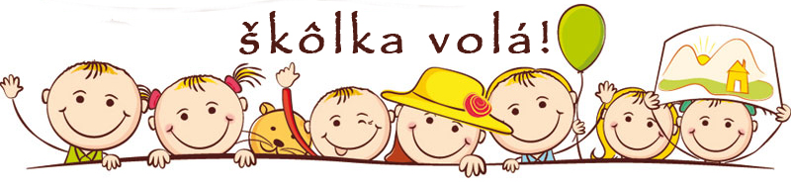](http://www.google.sk/url?sa=i&rct=j&q=&esrc=s&source=images&cd=&cad=rja&uact=8&ved=2ahUKEwidpL3BjvTcAhWOr6QKHVKLBZAQjRx6BAgBEAU&url=http://zscasta.sk/materska-skola/aktuality/archiv-2012-2013&psig=AOvVaw0Et6flB4Xr50CN_AmLpnUq&ust=1534595857743861)10.**Udržať pozornosť, vedieť sa chvíľu sústrediť.